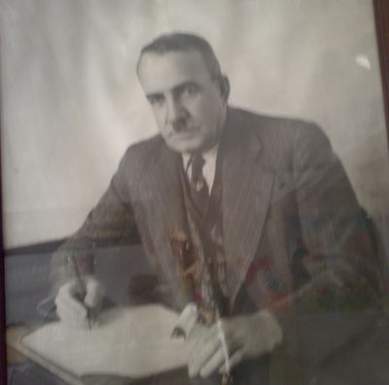
OKULUMUZUN TARİHÇESİ
Okulumuza adını veren hayırsever Ahmet Ragıp Üzümcü, 1880 (1296) yılında İzmir İli, Fettah Mahallesi, hane no:73, cilt no:19, sayfa no:35 nüfusuna kayıtlı, Hafız Süleyman ve Emine oğludur.
Ahmet Ragıp Üzümcü 1951 yılında adını taşıyan bir vakıf kurmuştur. Vakfa Alsancak Hocazade Camii, Bornova –Altındağ Kokluca Mezarlığı içindeki Kokluca Camii ve çeşitli gayrimenkul bırakmıştır.Hayatta iken vakfa başkanlık etmiştir. Ölümünden sonra eşi Hamdiye Üzümcü başkanlık etmiştir. Eşi de hayır işlerini devam ettirmiştir. Urla’da kendi adını taşıyan Hamdiye Üzümcü Camii’ni yaptırmıştır.
Okulumuzun arsası 1957 yılında Ahmet Ragıp Üzümcü tarafından, kendi adını taşıyan bir okul yaptırılması koşulu ile İzmir Valiliği’ne bağışlanmıştır.
Yeşilyurt semtine yerleşenler çoğaldıkça, doğal olarak okul gereksinimi ortaya çıkmıştır. Semtimizin ileri gelenleri İzmir Valiliğine baş vurarak, okul yapılması için istekte bulunmuşlardır. 1957 yılında temeli atılıp, 1959 yılında okul binası bitmiştir. İl bütçesinden ayrılan 210.000 TL. harcanarak yapılan, Ahmet Ragıp Üzümcü İlkokulu binası, İzmir İl Valisi Kemal Hadımlı tarafından, 23 Ekim 1959 tarihinde Eğitim- Öğretime açılmıştır. Hocazade diye tanınan hayırsever vatandaş olan Ahmet Ragıp Üzümcü’nün adı İl Meclisi kararı ile okulumuza verilmiştir.
1959-1960 Eğitim ve Öğretim yılı 425 öğrenci, 9 öğretmen ve 1 idareci ile başlamıştır. Binanın alt katında tuvaletler ve kömürlük, üst katında ise 5 dershane, öğretmen odası, idari oda vardır.Bu bina 2006 yıkılarak yerine 18 derslikli yeni bina yapılmıştır.Zamanla öğrenci sayısı arttıkça ek binalara ihtiyaç doğmuştur. 8 derslikli B Blok 1971 yılında, 8 derslikli C Blok 1976 yılında ve 12 derslikli D Blok 1998 yılında hizmete girmiştir.
2012-2013 Eğitim ve Öğretim yılında A ve C Blok Ahmet Ragıp Üzümcü İlkokulu,B ve D Blok Kazım Karabekir Ortaokulu olarak hizmet vermeye başlamıştır.

